Памятки для родителей по безопасности ПДД

Проблема безопасности дорожного движения в современном мире является одной из достаточно важных проблем. Скорость движения и количество машин на улицах и дорогах нашего села и страны быстро возрастают. Поэтому обеспечение безопасности движения становится все более важной задачей. Особое значение в решении этой проблемы имеет заблаговременная и правильная подготовка самых маленьких наших пешеходов-детей.
С раннего детства необходимо прививать основы знаний ПДД. Правильное понимание соблюдение дорожных знаков, разметки и основных положений ПДД позволяют не только быть уверенными в себе пешеходом и водителем, это позволяет принять правильное решение в критической ситуации на дороге.

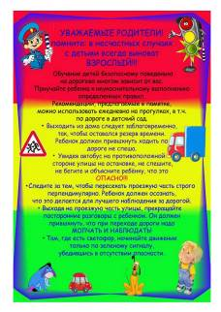
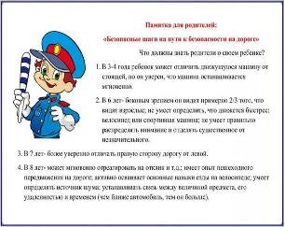
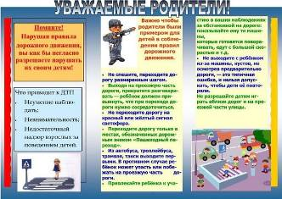
В ДОУ с. Махалино был проведен инструктаж заведующим с сотрудниками по работе с родителями на тему: "Безопасность детей на дороге".

